**بسمـه تعالـی**

**فـرم ارزشیابی موضوع پـروژه کارشنـاسی**

**دانشکده مهندسي مکانيک**

**دانشگاه صنعتي امير کبير**

**نـام و نـام خانوادکی پیشنهاد دهنـده :** دکتر علی عظیمی

**نشانـی محـل کار:** دانشگاه صنعتی امیرکبیر (پلی تکنیک تهران)، دانشکده مهندسی مکانیک

**موضـوع پـروژه :** حفظ تعادل موتورسیکلت خودران به کمک روش‌های هوشمند

**مختصـری از پـروژه و کاربـرد آن :**

در این پروژه، هدف شبیه سازی حرکت یک موتورسیکلت خودران در نرم افزارهای شبیه سازی فیزیکی و حفظ تعادل آن به صورت بلادرنگ و با استفاده از روش‌های خلاقانه می‌باشد. از مزایای استفاده از موتور فیزیکی ( Physics Engine ) در این پروژه، می‌توان به موارد زیر اشاره کرد:

* امکان بررسی برخط رفتار مدل دینامیکی سامانه
* امکان اعمال تغییرات سریع در مدل و روش پیاده‌سازی شده برای حفظ تعادل
* امکان برنامه نویسی به زبان پایتون و اجرای دستورات آن در این محیط شبیه‌سازی که امکان به‌کارگیری الگوریتم‌ها و کتابخانه‌های هوش مصنوعی را در صورت نیاز، فراهم می‌کند.

از موتور سیکلت خودران می‌توان در زمینه‌های متعددی استفاده کرد که از جمله کاربردهای آن، جابه‌جایی و پست کالاها در سطح شهر، کارهای امدادی و همچنین فراهم آوردن امکان استفاده از موتور سیکلت برای افراد کم‌ توان یا افرادی که با نحوه رانندگی با این وسیله نقلیه آشنا نیستند، اشاره کرد.

**شرح کامل در صفحه ضمیمه**

**تعداد واحـدهای پیشنهـادی : 3 واحد**

**مدت تقریبی انجام پـروژه : 6 ماه**

**دروس پیش نیـاز : دینامیک، کنترل اتوماتیک و برنامه نویسی کامپیوتر**

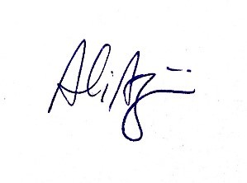**نام استـاد راهنمای پـروژه : جناب آقای دکتر عظیمی**

**امضـاء :**

**تعداد دانشجـو : 1**

**مخارج تخمینـی : -0-ریال**

**نام و نام خانوادگی دانشجـو شماره دانشجـویـی گـرایش امضـاء**

1. **مهدی رحمانی 9726031 سیستم‌های دینامیکی و کنترل**

|  |
| --- |
|  |

**در کمیتـه تصویب پـروژه مورخـه : مطرح و به تصویب رسید / نرسید**

**کمیتـه پـروژه و تحقیقات : رئیس دانشکـده / معاون آموزشی دانشکده مهنـدسی مکانیک**

**ضمیمه**

* **بیان مسئله:**

با افزایش جمعیت و وسعت شهرها نیاز به استفاده از وسایل نقلیه روزبه روز افزایش می‌یابد. این موضوع باعث شده است که ترافیک در شهرها به معضلی تبدیل شود که به موجب آن مردم به دنبال استفاده از وسایل نقلیه‌ای با ابعاد کمتر برای عبور راحت‌تر از ترافیک و رسیدن سریع‌تر به مقصد، باشند. در بسیاری از موارد، مسئله صرفا جابه‌جایی اشخاص برای کارهای روزانه‌ی زندگی نمی‌باشد و بلکه خواست اصلی ‌آن‎‌ها ارسال یک بسته از نقطه‌ای به نقطه‌ی دیگر و یا همچنین انتقال وسایل و خدمات امدادی توسط سازمان‌های مربوطه، در زمان کم، به مقصد می‌باشد. موتور سیکلت‌ها به عنوان وسایل نقلیه‌ی دارای دو چرخ و ابعاد نسبتا کم، می‌توانند این خلاء را پر نمایند. در مواردی مانند آنچه پیشتر اشاره شد، نظیر انتقال یک بسته یا خدمات امدادی، لزومی به وجود راننده نمی‌باشد که این امر نیاز به موتور سیکلت خودران را پیش می‌آورد. برای آنکه یک موتور سیکلت به وسیله‌ای خودران تبدیل شود از جمله مهمترین نکات، آن است که تعادل موتور سیکلت را بتوان حفظ کرد و برای این منظور می‌توان روش‌های خلاقانه متعددی را به کار گرفت.

* **پیشینه پژوهش:**

مقالات متعددی در زمینه حفظ تعادل وسایل نقلیه‌ی دو چرخ نگارش شده است. در بسیاری از روش‌ها از یک چرخ طیار و به کارگیری قوانین موجود در مسئله پاندول معکوس کمک گرفته شده است. به این صورت می‌باشد که بدون اثرات گشتاور خارجی بر روی یک جسم، تکانه زاویه‌ای کل آن جسم ثابت می‌ماند. زمانی که موتورسیکلت از حالت تعادل منحرف شود، گرانش موتورسیکلت باعث ایجاد گشتاوری می‌شود که ان را به سمت پایین می‌کشد. در این زمان چرخ طیار حول محور خود با شتاب زاویه‌ای $α$ می‌چرخد و گشتاوری ایجاد می‌کند که با گشتاور ایجاد شده‌ی ناشی از گرانش برابر شود و سیستم متعادل شود. برای این منظور باید ولتاژ ورودی به موتور متصل به چرخ طیار را با روش‌های مختلف مثل کنترل مقاوم یا تطبیقی و ... کنترل کرد [1, 2].

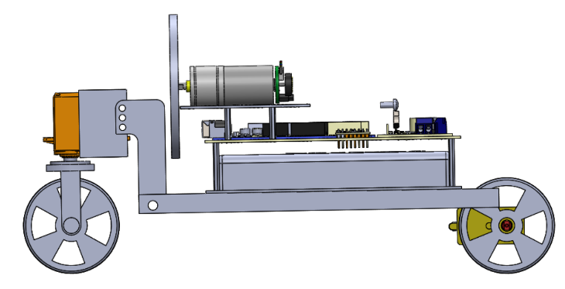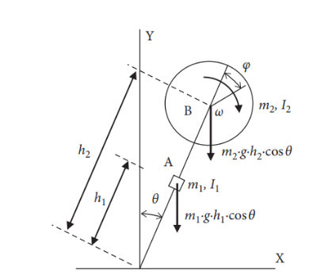

همچنین در تعدادی از پژوهش‌ها به حفظ تعادل موتورسیکلت به کمک ژایروسکوپ پرداختند. در این حالت یک دیسک با سرعت بالایی میچرخد و باتوجه به خاصیت ژایروسکوپیک چنانچه نیروی خارجی وارد شود، مجددا موتور سیکلت را به موقعیت اولیه برمی‌گرداند [3].

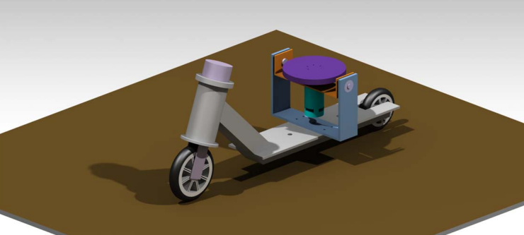

همچنین از جمله پژوهش‌های جدید می‌توان به حفظ تعادل موتور سیکلت به کمک پردازش تصویر اشاره کرد. در این روش می‌توان از یک دوربین استفاده کرد و سپس با پردازش تصویر حاصل از آن لبه‌های جاده و برخی سطوح لازم را استخراج کرد. چنانچه موتور سیکلت از حالت تعادل منحرف شود، با توجه به زاویه ایجاد شده در تصاویر می‌توان به راحتی زاویه انحراف را پیدا کرد و سپس باروش‌های مختلف موتورسیکلت را به موقعیت اولیه برگرداند [4].

* **روش انجام پروژه:**

مرحله اولیه انجام پروژه مدلسازی موتورسیکلت در نرم افزار Vortex Studio می‌باشد. نکته‌ی حائز اهمیت این شبیه‌ساز، استفاده از موتور فیزیکی برای مدلسازی سیستم دینامیکی مورد نظر می‌باشد که این امر، موجب ایجاد فرصت ابتکار عمل بیشتر جهت طراحی بهتر کنترل کننده در حالات متنوع و ایجاد امکان آزمایش رفتار سامانه دینامیکی برای شرایط مختلف نظیر برخورد با موانع، عبور از روی موانع و دست اندازها و مانور دورزنی موتورسیکلت در سرعت‌های مختلف ‌می‌شود. همچنین به علت شبیه‌سازی در یک موتور فیزیکی، امکان مدلسازی نزدیک به واقعیت ایجاد شده و می‌توان از بسیاری از فرض‌های ساده کننده در مدلسازی ریاضی سیستم عبور نموده و به مدلی دقیقتر دست یافت که موجب صحت و دقت بیشتر در نتایج حاصله از مدل فیزیکی سامانه نسبت به مدل ریاضی می‌گردد.

در گام بعد، باتوجه به مقالاتی که در این زمینه نگارش شده است و همچنین به کارگیری روش‌های خلاقانه سعی می‌کنیم راهی برای حفظ تعادل موتورسیکلت بیابیم. سپس با توجه به روش انتخاب شده، سعی می‌کنیم تا با به کارگیری خلاقیت و علوم نوین مانند هوش مصنوعی، روش مورد نظر را پیاده سازی کرده تا در نهایت بتوانیم تعادل موتورسیکلت را در هنگام حرکت حفظ نماییم.

* **مراجع:**

[1] N. Vu and H. Nguyen, "Balancing Control of Two-Wheel Bicycle Problems," *Mathematical Problems in Engineering,* vol. 2020, pp. 1-12, 07/22 2020, doi: 10.1155/2020/6724382.

[2] N. K. Vu and H. Q. Nguyen, "Design Low-Order Robust Controller for Self-Balancing Two-Wheel Vehicle," *Mathematical Problems in Engineering,* vol. 2021, p. 6693807, 2021/05/24 2021, doi: 10.1155/2021/6693807.

[3] P. Gogoi, M. Nath, B. Doley, A. Boruah, and H. Barman, "Design and Fabrication of Self Balancing Two Wheeler Vehicle Using Gyroscope," *International Journal of Engineering and Technology,* vol. 9, pp. 2051-2058, 06/30 2017, doi: 10.21817/ijet/2017/v9i3/1709030206.

[4] B. Zhang and G. Wu, "Design of two-wheel self-balancing vehicle based on visual identification," *EURASIP Journal on Image and Video Processing,* vol. 2019, no. 1, p. 34, 2019/02/06 2019, doi: 10.1186/s13640-019-0434-7.